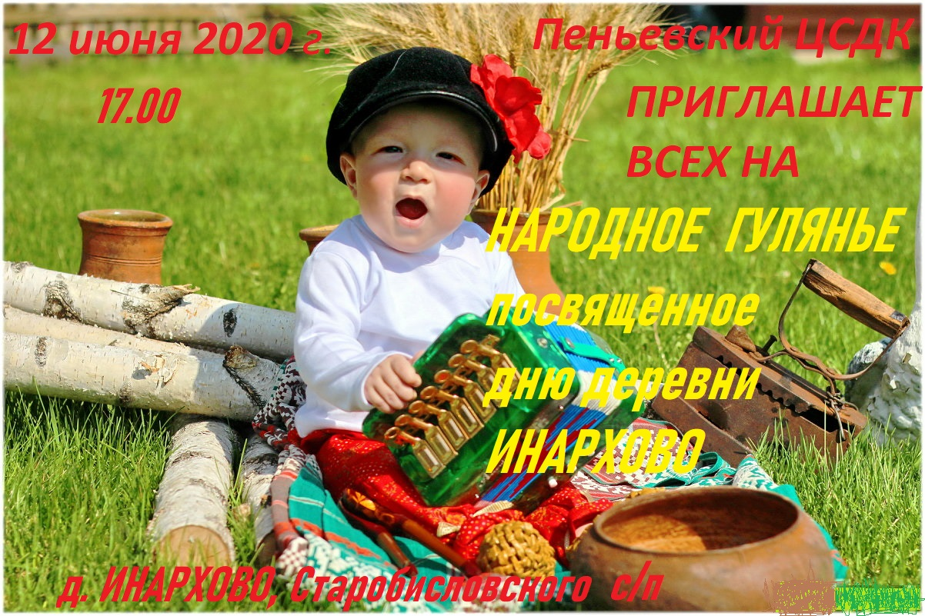

«Мир вам люди добрые! С этими словами мы начали народное гуляние.
Стало доброй традицией в деревнях Старобисловского сельского поселения проводить народные праздники. Так 12 июля Пеньевский ЦСДК провели День деревни Инархово связанный с престольным праздником «Петра и Павла». Коллектив художественной самодеятельности радушно приняла старейший житель деревни Нина Ивановна Попенкова, она же непосредственный участник проводимых мероприятий. У ее дома расположились на завалинке, как в добрые старые времена. Было сказано много добрых слов о деревне, ее истории, людях работавших, когда-то на этой земле. Пели песни о деревне, читали стихи, водили хороводы, плясали под гармошку. Затем прошли по деревне с веселыми озорными частушками. Жители остались очень довольны, при расставании вместе с нами пропели песню «Деревня моя». Хозяйка пригласила всех в дом, напоила чаем с пирогами, приготовленными в русской печке. Поделилась рецептом приготовления русского кваса, выпечкой хлеба. Этот вечер оставил в душе каждого участника приятные воспоминания.
